- Dùng fasttext nhận diện ngôn ngữ đầu ra là language và score
- Xây dựng domain lexicon (từ điển thuật ngữ chuyên biệt cho miền khách sạn): tập các từ/cụm từ trong lĩnh vực khách sạn (dùng nhiều phương pháp để xác định độ đặc trưng của từ đối với hotel domain:
Kết hợp 2 nguồn thông tin:
*Seed Lexicon: các từ được xác định thủ công
4 nhóm: terms, opinions, negations, intensifiers (mức độ): đóng vai trò điểm khởi đầu
*Corpus Statistics: tự động phát hiện thuật ngữ từ từ corpus bằng Log-Weirdness và PMI.
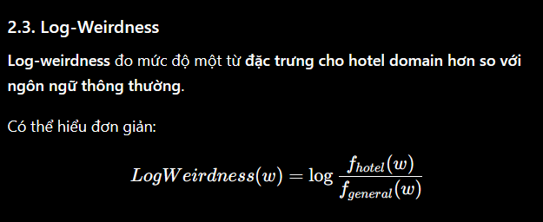
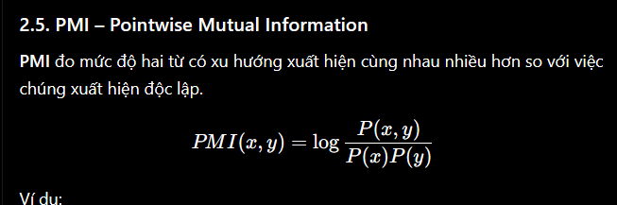
Flow: reviews->tokenization->unigram+bigram statistics-> (filter từ xuất hiện >20 lần mới tính)Log-Weirdness (lấy top 300 unigram) và PMI (bigram top 100)->thuật ngữ miền khách sạn

Opinion seed : Lọc seed xuất hiện trong corpus -> embedding bằng fasttext (skip gram)-> tìm nearest neighbors lấy những từu có similarity >0.5 thì giữ lại để mở rộng (salience = min-max normalization)
Negation,Intensifier: chỉ giữ các từ xuất hiẹn trong corpus gán cố định (salience =1)
DAPT = Domain-Adaptive Pretraining.
mT5-base

Sau bước lexicon ta có lexicon.json
{
"room": 0.82,
"breakfast": 0.75,
"front desk": 0.91,
"clean": 1.0,
"spotless": 0.78,
"dirty": 1.0,
"not": 1.0,
"very": 1.0
}

SpanCorruption là cơ chế tạo dữ liệu huấn luyện cho DAPT.
Thay vì đưa nguyên câu:
The room was very clean and comfortable.
vào mT5, hệ thống sẽ che một số đoạn:
The room <extra_id_0> comfortable.
và yêu cầu model dự đoán phần bị che:
was very clean and

Che theo domain lexicon
Tính weight cho từng token
Ban đầu token có weight là 1
Nếu token nằm trong lexicon
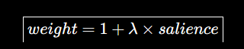
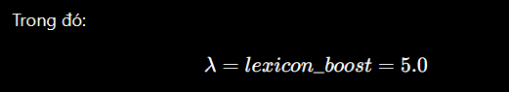
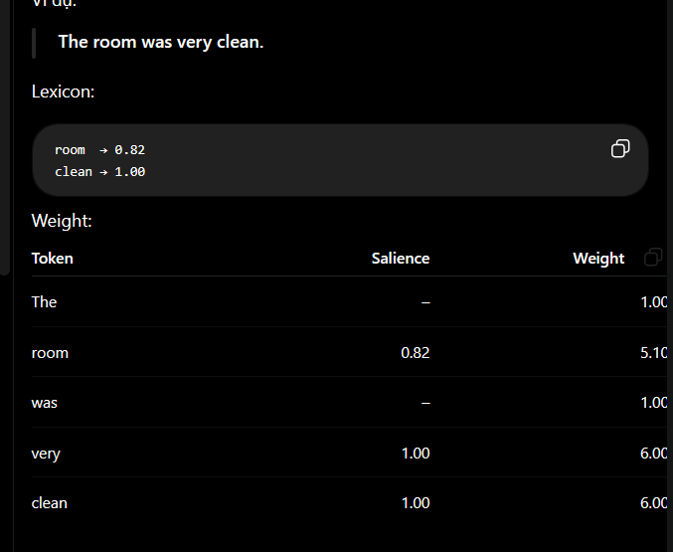

Các từ thuộc lexicon có khả năng được chọn để mask cao hơn

CHọn span có độ dài tối đa 5 token để mask
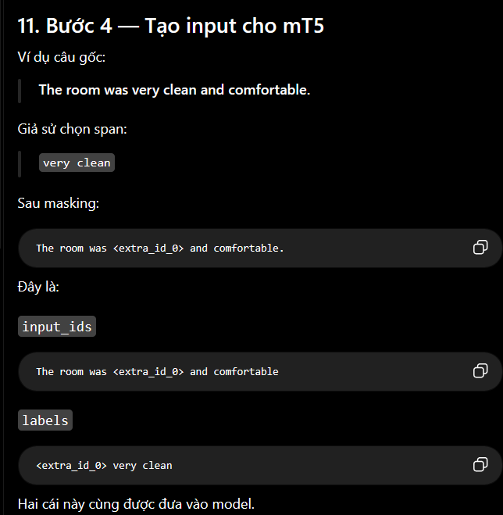

mT5 sẽ học khôi phục phần bị che
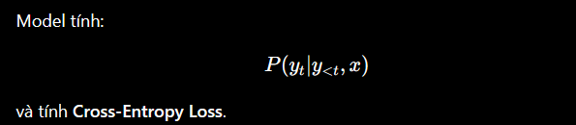
Loss
↓
Backward
↓
Gradient
↓
Optimizer
↓
Update mT5

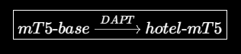

Fintetune ASQP dùng hotel-mT5 để làm backbone Mô hình được train theo kiểu supervised sequence-to-sequence:
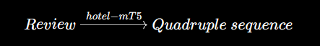
Teacher thứu nhất
Hotel review
↓
T_G
↓
Beam Search
↓
Generated text
↓
Parse
↓
Quadruples

TÍnh cả confidence theo log-probability 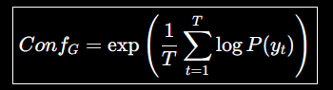

Teacher thứ hai dùng xlm-roberta-base

Review
↓
XLM-R Encoder
↓
┌───────────────┐
│ │
▼ ▼
SpanHead SpanHead
Aspect Opinion
│ │
└───────┬───────┘
▼
RelationHead
│
▼
ClassificationHead
┌────┴────┐
▼ ▼
Category Sentiment

Aspect → O / B / I
Opinion → O / B / I
Học quan hệ để biết aspect và opinion tương ứng 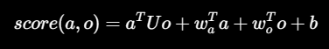
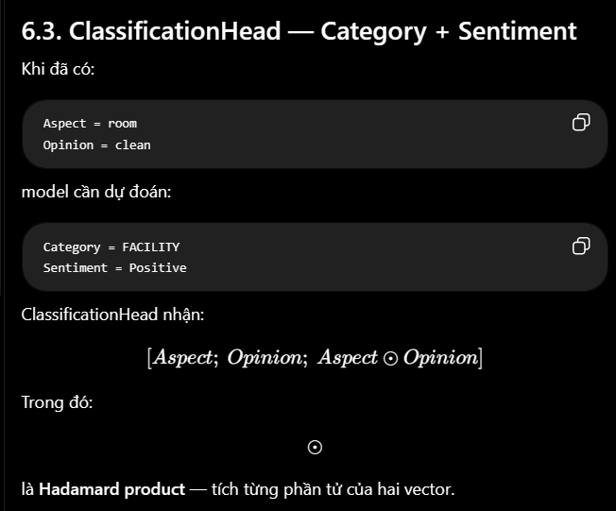
Tính confidence của teacher 2

Con fE=mean(asp_conf, opn, relation, cat, sent)

Multi-view multilingual: Dùng T-G dùng facebook/nllb-200-distilled-600M để dịch review
View 1- Native
View 2-Translate to English
View 3-Back translation

Hiện tại đang vote theo category và sentiment do aspect opinion khác nhau giưuax các ngôn ngữ
Một candidate được giữ nếu:
agreeing≥2/3
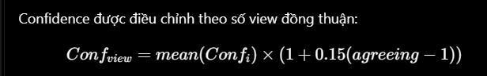

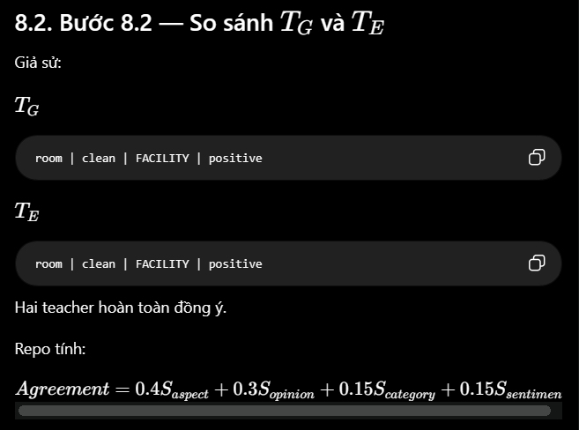
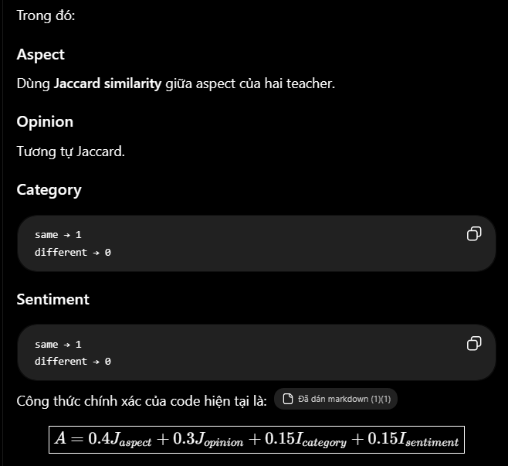
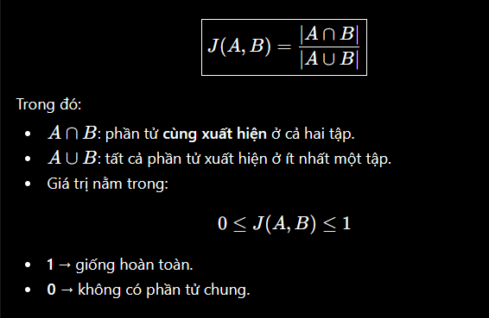
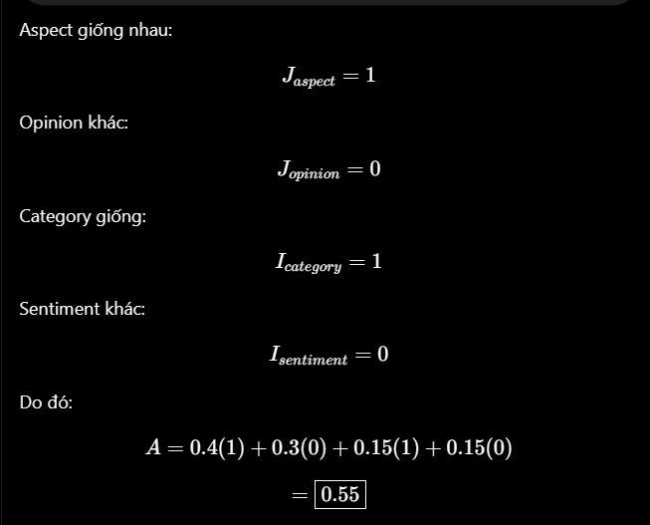
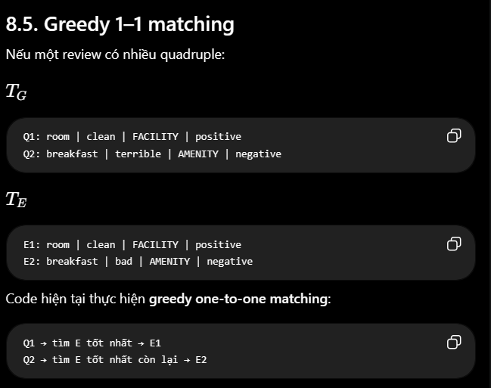
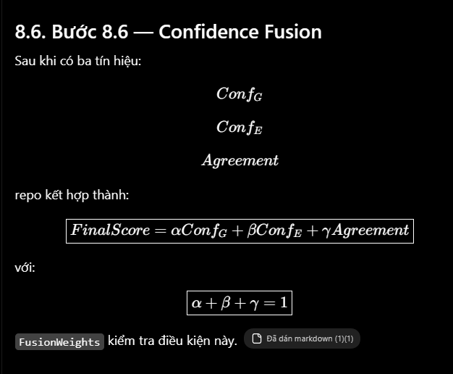

8.7. Threshold filtering
Sau khi tính FinalScore, repo:
- bỏ những quad dưới threshold;
- sắp xếp theo FinalScore giảm dần;
Output chứa : review
quads
├── aspect
├── opinion
├── category
├── sentiment
├── conf_g
├── conf_e
├── agreement
├── final_score
└── sources

pseudo_labels.json

